Sport en bewegen, overzicht organisaties en projecten

Ruud Dominicus, Koninklijke Visio

In dit artikel vind je een overzicht van organisaties, projecten en apps waar je informatie kunt vinden over sporten met een visuele beperking.

Inhoud
1. Visio-Helpdesk Bewegen en Sport 3
2. Visio Kennisportaal 4
3. Visio Academie 4
4. Eduvip 5
5. Kimbols 5
6. Gehandicaptensport Nederland (GSN) 6
7. Fonds gehandicaptensport 6
8. Stichting Special Heroes Nederland 7
9. Uniek Sporten (Website en App) 7
10. App Uniek Sporten 8
11. Samenwerkingsverbanden aangepast sporten per gemeente 8
12. Sportservicebureaus en Team Sportservice 8
13. NOC/NSF Bijscholing ‘sporters met een visuele beperking’ 9
14. Project ‘sporten met een visuele beperking’ 9
15. Stichting Twin-Travel 10
16. NVSV wintersportreizen 10
17. Zorghulpatlas.nl (voor o.a. wintersportreizen) 11
18. Blindentribune 11
19. Stichting Zeilen met Visie 12
20. Sailability 12
21. Running Blind 12
22. Rowing Blind 13
23. Rowing Without Limits 13
24. Provinciaal (sporttak)platform aangepast sport en bewegen 14
25. Zichtbaar Sportief 14
26. Club Extra 15
27. Blindeliefdevoorsalsa.nl 15
28. Aangepast en contrastrijk sportmateriaal 16
29. Project ‘zwemonderwijs aan kinderen met een visuele beperking’ 16

1. Visio-Helpdesk Bewegen en Sport
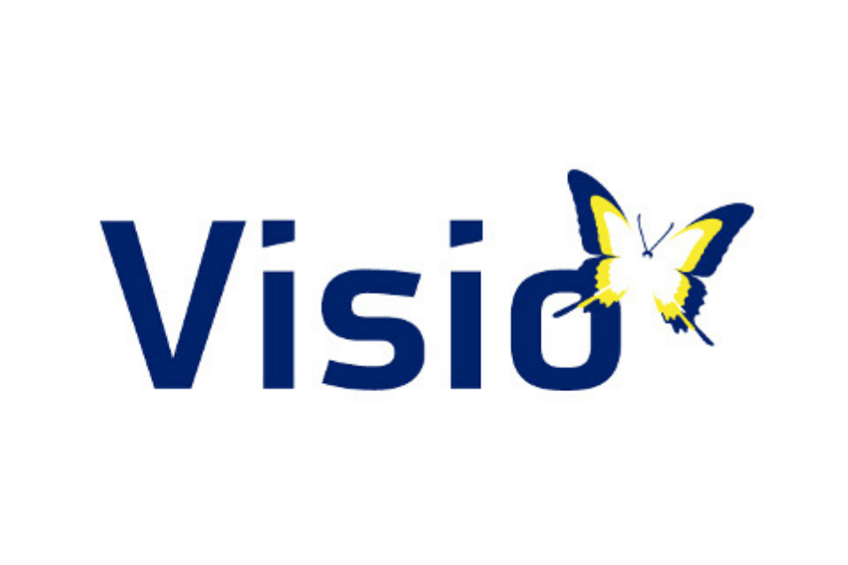
Heb je een visuele beperking of heb je te maken met onderwijs of begeleiding aan leerlingen en studenten met een visuele beperking én een vraag over bewegen en sport? Stel dan je vraag aan de Visio-Helpdesk Bewegen en Sport via het mailadres bewegenensport@visio.org
De Visio-helpdesk Bewegen en Sport is er voor iedereen die te maken heeft met bewegingsonderwijs of sport voor kinderen, jongeren en volwassenen met een visuele beperking (leerlingen, ouders, studenten, (vak)docenten, zwemleraren, sportinstructeurs, sportclubtrainers, et cetera,…).
Een vakleraar Bewegingsonderwijs neemt binnen twee werkdagen contact op. Dat kan zijn via de mail of telefonisch of via beeldbellen.
Naar aanleiding van je vraag behoort ook een individueel bezoek of bijscholing tot de mogelijkheden.
Meer informatie over deze helpdesk vind je via de homepagina van Visio.

Ga naar meer info over de helpdesk Sport en bewegen

2. Visio Kennisportaal
Een bron van informatie, tips en handleidingen.

Visio heeft de missie om meedoen mogelijk te maken voor slechtziende en blinde mensen. Het liefst zo zelfstandig mogelijk. Door kennis van Visio-medewerkers online te delen en beschikbaar te stellen, kunnen mensen met een visuele beperking zelf antwoorden vinden op hun vragen.
Informatie over bewegen en sport bewegen kun je vinden op:
https://kennisportaal.visio.org/nl-nl/thema-s/goed-in-je-vel/sport-en-bewegen

3. Visio Academie
Visio organiseert cursussen voor onderwijsprofessionals die lesgeven aan blinde en slechtziende kinderen. Leraren, IB-ers in het reguliere basisonderwijs, mentoren in het voortgezet onderwijs en vakleraren zijn welkom voor scholing over de mogelijkheden voor slechtziende of blinde leerlingen. Voor leraren zijn de cursussen meer gericht op het lesgeven van bepaalde vakken aan leerlingen met een visuele beperking. Bewegen en sport is een onderdeel van een aantal cursussen
https://www.visio.org/nl-nl/cursussen

4. Eduvip

eduVIP (educatie voor Visually Impaired People) geeft digitale ondersteuning aan het onderwijs van leerlingen en studenten met een visuele beperking in het speciaal onderwijs en het regulier onderwijs.
Op deze website vind je onder andere informatie over bewegingsonderwijs en sport.
eduVIP en de Webshop zijn een initiatief van de onderwijsinstellingen voor visueel beperkte leerlingen, Bartiméus en Visio

https://www.eduvip.nl/onderwerp/vakken/bewegingsonderwijs-sport/

5. Kimbols
Op 27 november 2002 is dit kennisportaal visuele handicap opgericht door Kim Bols. Later werd dit gevolgd door een Facebook-pagina, Twitter-account, en een mailgroep rond visuele handicap. Deze vrijwillige projecten zijn zeer nuttige instrumenten voor iedereen die op zoek is naar nieuws rond deze doelgroep.

Deze website bevat recente maar ook oudere krantenberichten, informatieve teksten, activiteiten, nieuwsbrieven, oproepjes, vacatures, tv-tips en vragen.

Op deze website vind je verschillende categorieën waaronder 1 categorie sport en spel.

https://www.kimbols.be/sport/organisaties-sport-spel

6. Gehandicaptensport Nederland (GSN)
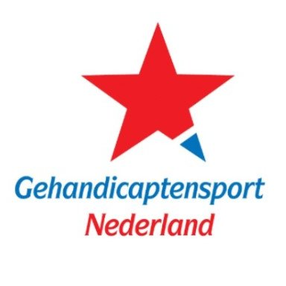
Gehandicaptensport Nederland is de sportbond voor Boccia, Goalball, Para Ice Hockey, Rolstoelrugby, Blindenvoetbal, Showdown en Bocce. Daarnaast is Gehandicaptensport Nederland een organisatie die diverse projecten en programma's ontwikkelt die bijdragen aan de ontwikkeling van de gehandicaptensport, zoals opleidingen, het opzetten van beweegaanbod voor mensen met een auditieve of visuele beperking en het coördineren van samenwerkingsverbanden tussen zorg, onderwijs en sport.

https://www.gehandicaptensport.nl/

7. Fonds gehandicaptensport
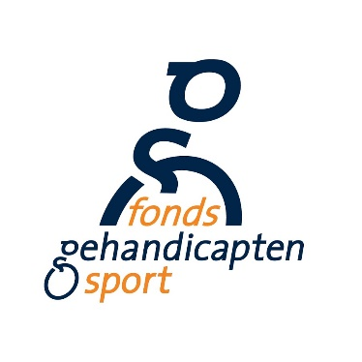
Fonds Gehandicaptensport zet zich in om sport voor iedereen met een handicap vanzelfsprekend te maken.
Zij faciliteren initiatieven die sporten en bewegen voor mensen met een beperking bevorderen. www.Fondsgehandicaptensport.nl

8. Stichting Special Heroes Nederland
Stichting Special Heroes Nederland maakt zich sterk voor de sociale, mentale en fysieke ontwikkeling van mensen met een beperking door een gezonde en actieve leefstijl te stimuleren en een zo groot en breed mogelijk aanbod te creëren op de gebieden sport en bewegen, kunst en cultuur, werk en participatie en voeding en gezondheid.

Ons doel
Ons doel is om de structurele deelname van mensen met een beperking aan sportieve en culturele activiteiten door onze programma’s te laten stijgen.
www.specialheroes.nl

9. Uniek Sporten (Website en App)
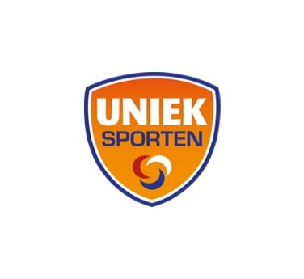
Uniek Sporten vindt dat sporten voor iedereen belangrijk is, een beperking hoeft daarbij geen belemmering te zijn.
Bij Uniek Sporten wordt er gewerkt vanuit regionale samenwerkingsverbanden die het sport aanbod voor mensen met een beperking bevorderen. Vanuit deze samenwerkingsverbanden worden sportaanbieders ondersteund die gehandicaptensport willen aanbieden, ook worden mensen met een beperking geholpen in het vinden van de juiste sport.

Op de website van Uniek sporten vind je onder andere:
- een geschikte sport bij jou in de buurt
- jouw regiocoördinator voor al je vragen en advies.
- alle verhalen en tips
- het laatste nieuws
- advies over sporten en bewegen
www.unieksporten.nl

10. App Uniek Sporten
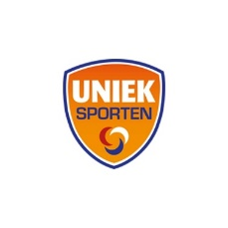
De app van Uniek Sporten bevat veel informatie en mogelijkheden rondom sporten en bewegen voor mensen met een handicap! Vind met deze app het sportaanbod bij jou in de buurt.
Meer informatie over de app vind je op https://www.unieksporten.nl/apps

11. Samenwerkingsverbanden aangepast sporten per gemeente
Samenwerking voor passend beweeg- en sportaanbod
De samenwerkingsverbanden zijn opgezet om mensen met een beperking een passend sport- en beweegaanbod te laten vinden. Mensen die op zoek zijn naar aangepast sportaanbod en sportaanbieders kunnen contact opnemen met de lokale buurtsportcoach/ contactpersoon of regiocoördinator. De samenwerking tussen partijen die in contact staan met de doelgroep enerzijds en sport- en beweegaanbieders anderzijds leidt tot het beter kunnen koppelen van de sport- of beweegvraag en het sport- en beweegaanbod. Veel sport- en beweegaanbod is terug te vinden op Uniek Sporten
https://www.volksgezondheidenzorg.info/sport/sportopdekaart/onbeperktbewegen/interventies-en-beleid#!node-samenwerkingsverbanden-aangepast-sporten-gemeente

12. Sportservicebureaus en Team Sportservice
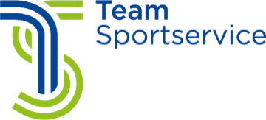

Provinciale sportraden begeleiden organisaties, verenigingen en instellingen die zich bezighouden met sport en bewegen in verschillende provincies. Ze doen dit onder meer door het geven van advies, voorlichting en ondersteuning door sportconsulenten. Bepaalde sportservicepunten hebben een aparte consulent voor de sport voor mensen met een beperking in de provincie.
https://kennis.knwu.nl/sportservicebureaus
https://www.teamsportservice.nl/

13. NOC/NSF Bijscholing ‘sporters met een visuele beperking’
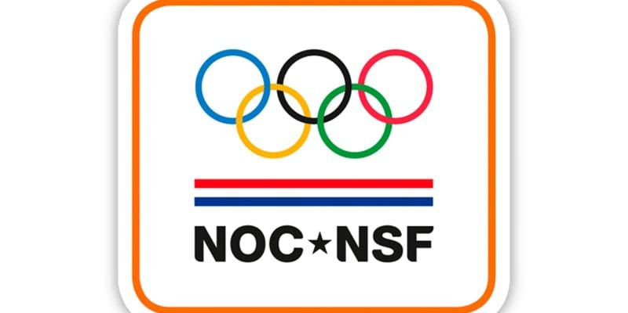

NOC*NSF Academie voor Sportkader zet zich al meer dan 10 jaar met succes in voor het opleiden van bestuurders, trainers, scheidsrechters, vertrouwenscontactpersonen en opleiders van sportkader. De Academie richt zich op alle doelgroepen die een rol hebben op de sportvereniging.
De meeste sporters met een visuele beperking sporten bij reguliere sportverenigingen. Om alle sporters veilig en naar eigen behoefte te kunnen laten sporten, is het van belang om trainers, coaches en begeleiders te leren hoe ze met de sporters met een beperking om kunnen gaan. In de (bij)scholing 'Sporters met een visuele beperking' reiken zij hiervoor kennis en handvatten aan. De (bij)scholing is ook interessant voor begeleiders in het onderwijs, bestuurders van sportverenigingen en ouders/verzorgers.
https://sportopleidingen.nl/sportopleidingen/391-sporters-met-een-visuele-beperking

14. Project ‘sporten met een visuele beperking’
Sporten is gezond. Ook voor blinden en slechtzienden zijn er heel wat mogelijkheden. Overweeg je zelf te gaan sporten, of wil je als begeleider of coach meer weten hoe iemand te begeleiden, dan helpt dit overzicht van video’s en tips je verder.
De informatie is er in de vorm van een serie sportportretten, instructievideo’s, tipkaarten én een infographic, onder de naam ‘Sporten met een visuele beperking.’

https://www.eduvip.nl/sporten-met-een-visuele-beperking/ of https://kennisportaal.visio.org/sporten

15. Stichting Twin-Travel

Twin-Travel is een reisorganisatie voor blinden en slechtzienden vanaf 16 jaar. Samen met onze ervaren begeleiders maken we het mogelijk dat blinden en slechtzienden kunnen genieten van een heerlijke vakantie. Nieuwe culturen ontdekken, lekker wandelen of fietsen, mooie steden bezoeken en lekker eten. Maar natuurlijk ook andere mensen ontmoeten, gezelligheid en samen plezier maken.
https://www.twin-travel.nl/

16. NVSV wintersportreizen
De NVSV organiseert diverse wintersportreizen in Europa en wintersportactiviteiten in Nederland voor blinde en volwassenen en kinderen. Lees op de website alles over skiën, langlaufen en snowboarden voor mensen met een visuele beperking.

https://nvsv.nl/

17. Zorghulpatlas.nl (voor o.a. wintersportreizen)
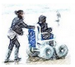

Via deze website vind je een aantal organisaties die wintersportreizen organiseren voor o.a. mensen met een visuele beperking.

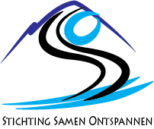

https://zorghulpatlas.nl/wintersport-met-een-beperking/

18. Blindentribune
Een blindentribune is een speciale plek in het stadion waar mensen met een visuele beperking, en hun begeleider, met behulp van audioapparatuur kunnen genieten van een voetbalwedstrijd. Slechtziende en blinde voetballiefhebbers kunnen op die manier live een wedstrijd in het stadion beleven en worden door de audioapparatuur continu geïnformeerd over wat er op het veld gebeurt.

Meer informatie over de blindentribune

19. Stichting Zeilen met Visie
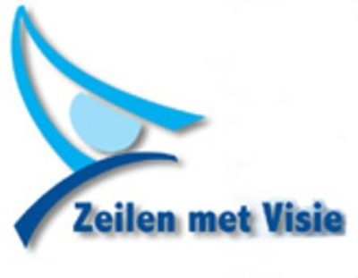
Het doel van de stichting Zeilen met Visie is om zeildagen te verzorgen voor mensen met een beperking. Zij gebruiken hiervoor het zeilschip de 'Compaen' dat geschikt is om groepen van maximaal 12 gasten te ontvangen. Er wordt gezeild op het IJsselmeer vanuit de thuishaven Flevo Marina te Lelystad. Op dit moment worden zeildagen kosteloos aangeboden. Zeilen met Visie is een non-profit organisatie die volledig wordt bemand door vrijwilligers. De stichting heeft de ANBI status en werft fondsen om haar doelstelling te realiseren. Wilt u een zeildag plannen of ons helpen, kijk dan verder op deze website (er is een luisterpagina voor mensen met een visuele beperking).

http://www.zeilenmetvisie.nl/

20. Sailability
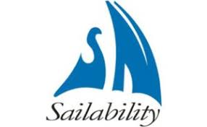
Voor zeil liefhebbers met een beperking of Handicap

https://www.sailability.nl/

21. Running Blind
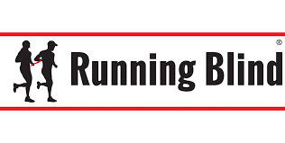
Hardlopen en Nordic Walking voor iedereen met een visuele beperking.

https://www.runningblind.nl/
Op deze pagina vind je o.a. informatie over de diverse regiogroepen van Running Blind.

22. Rowing Blind
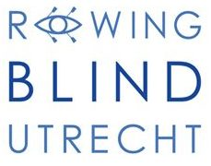

Rowing Blind is een concept vanuit leden van de U.S.R. “Triton”, naar het idee van Running Blind. Het doel van dit traject is om de roeisport voor iedereen toegankelijk te maken, en iedereen, dus ook blinden en slechtzienden.

https://rowingblind.nl/

23. Rowing Without Limits
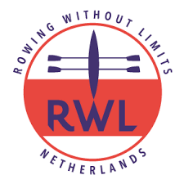

Rowing Without Limits ziet teamsport als hervormend en kan gebruikt worden als hulpmiddel voor succes, ongeacht omstandigheden uit het verleden, heden of de toekomst. Zij creëren omgevingen gefocust op het verbeteren van vaardigheden, mogelijkheden en eigenwaarde van diegene benadeeld op basis van hun identiteit.

https://www.rowingwithoutlimits.nl/

24. Provinciaal (sporttak)platform aangepast sport en bewegen

Sport- en bewegen is voor mensen met een beperking (nog) lang niet altijd vanzelfsprekend.

“Iedereen Kan Sporten regio’s” Noord-Limburg, Midden-Limburg, Westelijke Mijnstreek of Parkstad. Binnen deze samenwerkingen zijn regionale consulenten aangesteld om sport en bewegen voor mensen met een beperking te stimuleren en mogelijk te maken.
Iedereen Kan Sporten Limburg is daarbij het provinciale (sporttak)platform. Samen met de Iedereen Kan Sporten regio’s stimuleren we mensen met een beperking tot structurele sport- en beweegdeelname en verruimen we de mogelijkheden hiertoe.

https://iedereenkansporten.nl/

25. Zichtbaar Sportief
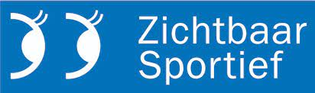

Zichtbaar Sportief is een samenwerkingsverband tussen partijen uit de sport (Gehandicaptensport Nederland, NOC*NSF en Kenniscentrum Sport) en partijen uit wonen en zorg met expertise over de doelgroep (Visio, Bartiméus en de Oogvereniging).
Gezamenlijk gaan wij de uitdaging aan om de sportparticipatie onder mensen met een visuele beperking te verhogen en belemmeringen uit de weg te nemen. Zichtbaar Sportief daagt de (toekomstige) sporter, de club en de professional uit tot eigen actie en verantwoordelijkheid om meer mensen met een visuele beperking aan het sporten te krijgen. In deze zoektocht probeert Zichtbaar Sportief te ondersteunen en te verbinden waar mogelijk.

https://zichtbaarsportief.nl/

26. Club Extra
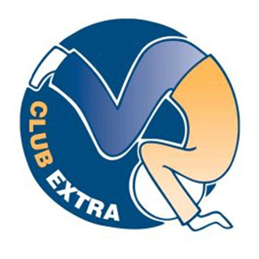
Club Extra is er voor kinderen die (nog) geen aansluiting hebben gevonden bij een sportverenging. Het doel van Club Extra is het plezier in bewegen en de sport te (her)ontdekken. Daarnaast zorgt Club Extra voor een betere doorstroom naar een sportvereniging.

Club Extra is bedoeld voor alle leerlingen uit het (speciaal) basisonderwijs die geen lid zijn van een sportclub om welke reden dan ook. Club Extra richt zich op de breedmotorische ontwikkeling van het kind waarbij plezier in bewegen centraal staat.

Club Extra is een landelijke organisatie, waarbij meer dan 70 gemeenten zijn aangesloten.
https://sportstimulering.accres.nl/aangepast-sport/club-extra

27. Blindeliefdevoorsalsa.nl

Dansen doe je samen. Zowel goed zienden als mensen met een visuele beperking zijn welkom in Amsterdam, Rotterdam, Utrecht en Den Bosch

https://blindeliefdevoorsalsa.nl/

28. Aangepast en contrastrijk sportmateriaal
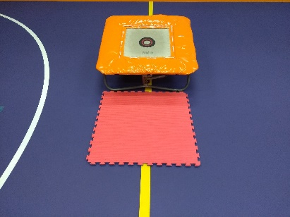

Door aangepast en contrastrijk sportmateriaal te gebruiken help je een sporter die visueel beperkt is om aan meer sportactiviteiten deel te nemen en op een hoger niveau deel te nemen.

Visio heeft een lijst gemaakt met voorbeelden van dit soort materiaal. Leverancier en prijs staan bij de producten vermeld.
De afgebeelde sportmaterialen zijn vaak bij meerdere leveranciers verkrijgbaar.

Je kunt deze lijst vinden op

https://www.eduvip.nl/sportmaterialen-voor-slechtziende-en-blinde-leerlingen/

of op

https://kennisportaal.visio.org/nl-nl/documenten/overzicht-aangepaste-en-contrastrijke-sportmateria

29. Project ‘zwemonderwijs aan kinderen met een visuele beperking’
Zwemmen is een sport die je op heel veel momenten en plaatsen zowel binnen als buiten kunt beoefenen. Ook voor mensen met een visuele beperking biedt zwemmen veel mogelijkheden, zowel als sportieve vrijetijdsbesteding of als wedstrijdsport.
Wil je als instructeur of als buddy weten hoe je iemand die slechtziend of blind is tijdens het zwemmen kunt begeleiden, dan helpt dit overzicht van video’s en tips jou verder.

https://www.eduvip.nl/zwemonderwijs-aan-kinderen-met-een-visuele-beperking/

of
https://kennisportaal.visio.org/nl-nl/documenten/zwemonderwijs-aan-kinderen-met-een-visuele-beperki

